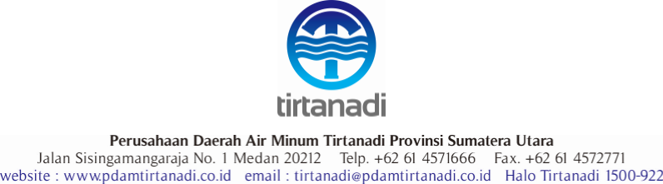

PROSEDUR PENGADUAN PELANGGAN

No. Dokumen : PDAM-CAB-HUB-02
Revisi : 02
Tanggal Berlaku : 03 Januari 2017

Jenis Dokumen | : | Master Salinan No:
Status Dokumen | : | Terkendali Tidak Terkendali

 | Jabatan | Tanda Tangan
Dibuat Oleh | Kepala Bagian Hubungan Pelanggan
Diperiksa Oleh | Kepala Cabang Pemasaran
Diketahui | Kepala Divisi Hubungan Pelanggan
Disetujui Oleh | Direktur Air Minum

Dokumen ini adalah milik PDAM Tirtanadi Provinsi Sumatera Utara
Dilarang menggandakan dokumen ini tanpa persetujuan tertulis dari
Manajemen PDAM Tirtanadi Provinsi Sumatera Utara

DAFTAR ISI

- Halaman Persetujuan
- Daftar Isi
- Daftar Riwayat Perubahan Dokumen
- Prosedur
  - Tujuan
  - Ruang Lingkup
  - Tanggung Jawab
  - Defenisi
  - Referensi
  - Uraian Prosedur
  - Flowchart
  - Lampiran

Riwayat Perubahan Dokumen
Revisi | Tgl. Revisi | Uraian

- TUJUAN
Untuk memberikan panduan tentang cara pelayanan pengaduan dan keluhan pelanggan agar komplain pelanggan dapat terselesaikan dengan baik
(Note : Tujuan merupakan maksud / langkah mengapa Prosedur ini di buat. Dan tujuan ini diambil dari Point 1. Tujuan di prosedur yang lama, jika ada prosedur lama)
- RUANG LINGKUP
Prosedur ini berlaku untuk penanganan keluhan pelanggan dilingkungan PDAM Tirtanadi Cabang Pelayanan
(Note : Ruang lingkup merupakan batasan prosedur ini diterapkan)

- TANGGUNG JAWAB
  - Kabag Hublang bertanggung jawab terhadap penanganan keluhan pelanggan.
  - Bagian terkait bertanggung jawab terhadap tindakan penyelesaian keluhan pelanggan (Note : Ruang lingkup merupakan batasan prosedur ini diterapkan)
- DEFINISI
  - Bon LI : Laporan Informasi
  - Gangguan 3 Tas : Gangguan Kualitas, Kuantitas, Kontinuitas Air (ruang lingkup air mati, air keruh dan pipa bocor).
(Note : Definisi diambil dari istilah – istilah yang terkait pada setiap tahapan pada flowchart / flow proses kegiatan)

- REFERENSI
  - Standar ISO 9001:2015, Klausul 8.2.1
  - Pedoman SMM Cabang Pemasaran Medan Kota PDAM Tirtanadi Provinsi Sumatera Utara.
  - Surat Edaran Direksi No.01/PENG/2006 tentang Penyesuaian Tarif Air Minum dan Retribusi Air Limbah PDAM Tirtanadi Provinsi Sumatera Utara.
  - Surat Edaran Direksi No.09/SEDR/2007 tentang Sanksi Atas Kesalahan dan Menginput Data Stand Meter Pelanggan.
(Note : Referensi merupakan sumber acuan / petunjuk untuk menjalankan prosedur)

- URAIAN PROSEDUR
- Terlampir
(Note : Uraian prosedur merupakan tahapan kegiatan dari prosedur dan untuk peulisan kegiatannya harus menggunakan kata kerja aktif yang diikuti dengan objek dan keterangan seperti : Menulis Laporan, Mendokumentasikan surat pendaduan, dsb.

- FLOWCHART
- Terlampir
(Note : Flowchart merupakan symbol – symbol tertentu dengan yang mengambarkan urutan proses secara mendetail. Ada 5 symbol pada flowchart yang digunakan )
No | Symbol | Keterangan
1. |   (Kapsul) | Mulai & berakhir
2. | 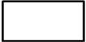  (Kotak) | Proses / eksekusi
3. |   (Belah Ketupat) | Pengambilan Ketupat
4. | (Panah) | Arah Proses
5. |   (Segi Lima) | Penghubung antar halaman

- LAMPIRAN
  - Form Pengaduan Pelanggan.
  - Bon LI (Laporan Informasi).
  - Rekap LI Harian.
  - Rekap LI Bulanan.
  - Laporan Harian Pengaduan
(Note : Lampiran ini merupakan form/ checklist/ laporan yang digunakan terkait pada setiap tahapan kegiatan. Jika pada prosedur yang lama namanya Catatan Mutu)

